Занятие
объединения «Картинг» 29.01.2022

Тема: ИЗГОТОВЛЕНИЕ ПРОКЛАДОК ДВИГАТЕЛЯ

Двигатель – самая важная из систем любого автомобиля, в том числе и карта. Без двигателя нет движения, а, следовательно, нет автомобиля. По аналогии со строением человека, двигатель – сердце автомобиля.
В соответствии с предназначением двигатель является источником механической энергии, необходимой для движения автомобиля.
На гоночном автомобиле карт бывают двухтактные и четырехтактные двигатели.
Рассмотрим двухтактный двигатель.
На двухтактный двигатель обычно ставится три основные прокладки: прокладка между двумя половинками двигателя, прокладка под крышку сцепления и прокладка цилиндра.
Чтобы изготовить одну из прокладок двигателя, необходимо выбрать наиболее подходящий материал и подготовить нужный инструмент.
Для изготовления прокладки между половинками корпуса двигателя и крышкой сцепления можно использовать прокладочную бумагу, картон, кожкартон толщиной 0.8 мм Для изготовления прокладки цилиндра лучше взять паранит толщиной 1 мм – 1.2 мм.

Практическая работа

Для изготовления прокладок необходимо приготовить следующий инструмент:
-ножницы, - нож, - линейка, - карандаш, - приспособление для пробоя отверстий, - молоток.
Инструмент должен быть в исправном состоянии. Работать ножом и ножницами необходимо с большой осторожностью, чтобы избежать травм. При пробивании отверстий с помощью пробойного приспособления и молотка необходимо ровно и крепко держать пробойник, не сильными ударами стучать по верхней части пробойника. При пробое отверстий прокладочный материал должен находиться либо на алюминиевой плите, либо на твердом деревянном бруске. Чтобы пробить отверстие, достаточно нанести 2-3 легких удара молотком по пробойнику.

Изготовление прокладок

На чистом листе картона, в зависимости от размера прокладки, с помощью старой прокладки или детали двигателя вычерчивается карандашом контур прокладки. Затем наносятся карандашом все необходимые отверстия. При помощи пробойного приспособления пробиваются отверстия в размеченных местах.
Пробойное приспособление может быть различного диаметра. В данном случае – четыре основных пробойника диаметром: 6 мм; 8 мм; 10 мм; 12 мм.
После того, как пробиты отверстия, ножницами вырезается прокладка по отмеченному контуру. Готовая прокладка обрабатывается смазкой «Литол – 24» либо другой подобной смазкой, устанавливается на двигатель и обжимается винтами.

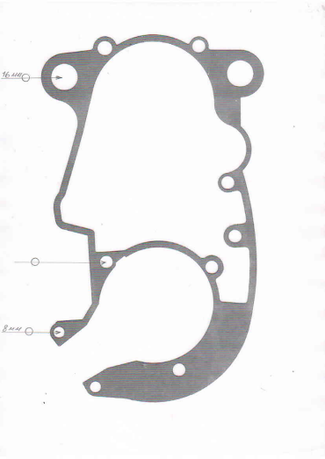

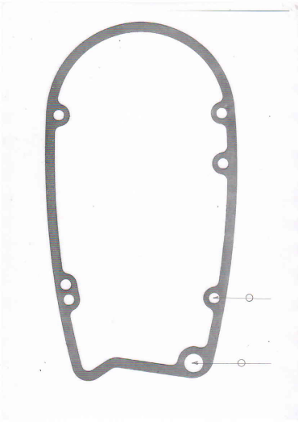
Электронная почта: cduttroslavl@mail.ru

